RISICOMANAGEMENT
Deel 14 — Kwantitatief I: verwachtingswaarde, beslisbomen, drie-puntsschattingen
Niveau 2 — Professional
Reader
Ductus

Deel 14 — Kwantitatief I: verwachtingswaarde, beslisbomen, drie-puntsschattingen

14.0 Een beslissing die ‘hoog/midden/laag’ niet aankan
De sequencing-kwestie tussen Project 3 en Project 5 (deel 13) is inmiddels geëscaleerd naar een concrete beslissing. Project 5 (Datakwaliteit en Opschoning) loopt een risico op vertraging; als dat gebeurt, moet Project 3 (Conversie) kiezen tussen twee opties: wachten tot Project 5 klaar is (vertraging voor het hele programma) of converteren met de huidige, deels ongeschoonde data en later corrigeren (risico op fouten in lopende pensioenuitkeringen, maar geen vertraging).
Sanne Bakhuis probeert deze beslissing te scoren met de matrix uit niveau 1: kans, impact, brede band. Het lukt niet goed — beide opties hebben een ‘hoge impact’, maar op fundamenteel verschillende manieren, en het bestuur wil weten wat de keuze werkelijk kost, in euro's en in tijd, niet alleen een kleur. Dit is precies het moment waarop kwalitatieve analyse, hoe zorgvuldig ook toegepast, haar grens bereikt.

14.1 Wanneer overstappen naar kwantitatief
Niet elke beslissing verdient kwantitatieve analyse — de kwalitatieve technieken uit niveau 1 blijven voor het overgrote deel van de risico's in het register de juiste, proportionele aanpak (zie ook 14.5, verderop in dit deel). Kwantificeren is de moeite waard wanneer aan minstens twee van de volgende voorwaarden is voldaan:
- De beslissing heeft materiële financiële of tijdgevolgen die de moeite van precieze berekening waard zijn.
- Er zijn meerdere, wezenlijk verschillende opties die elk een ander risicoprofiel hebben — zoals wachten versus converteren.
- Er is voldoende bruikbare data of expertkennis om een zinvolle schatting te maken — kwantificeren zonder basis is schijnprecisie, niet meer waarheid (zie 14.5).
- De beslissing wordt op een hoog niveau genomen (Sponsoring Group, bestuur) waar ‘hoog/midden/laag’ onvoldoende houvast biedt voor een verdedigbaar besluit.
De sequencing-kwestie voldoet aan alle vier: hoge financiële/tijdgevolgen, twee duidelijk verschillende opties, voldoende historische data over vergelijkbare conversies, en een beslissing die uiteindelijk bij de Sponsoring Group terechtkomt.

14.2 Verwachtingswaarde (EMV)
De verwachtingswaarde (Expected Monetary Value, EMV) is de eenvoudigste en meest gebruikte kwantitatieve techniek: voor elke mogelijke uitkomst vermenigvuldig je de kans met het financiële gevolg, en je telt de uitkomsten op.
EMV = Σ (kansᵢ × gevolgᵢ)
Toegepast op de ‘converteren met ongeschoonde data’-optie: stel dat de kans op fouten in pensioenuitkeringen bij deze route 40 procent is, met een geschat herstelkosten- en reputatiegevolg van €800.000, en 60 procent kans op geen noemenswaardige problemen (gevolg €0):
EMV(converteren) = (0,4 × −€800.000) + (0,6 × €0) = −€320.000
Voor de ‘wachten’-optie: zekere vertraging van zes weken, met een geschat gevolg van €250.000 aan programmakosten (extra capaciteit, gemiste synergie met andere projecten) — hier is de kans 100 procent, dus:
EMV(wachten) = (1,0 × −€250.000) = −€250.000
Op basis van EMV alleen is ‘wachten’ de gunstigere optie: een verwachte kostenpost van €250.000 tegenover €320.000. Merk op dat dit niet betekent dat wachten altijd de juiste keuze is — EMV is één input, geen automatisch besluit. In paragraaf 14.5 komt terug waarom.
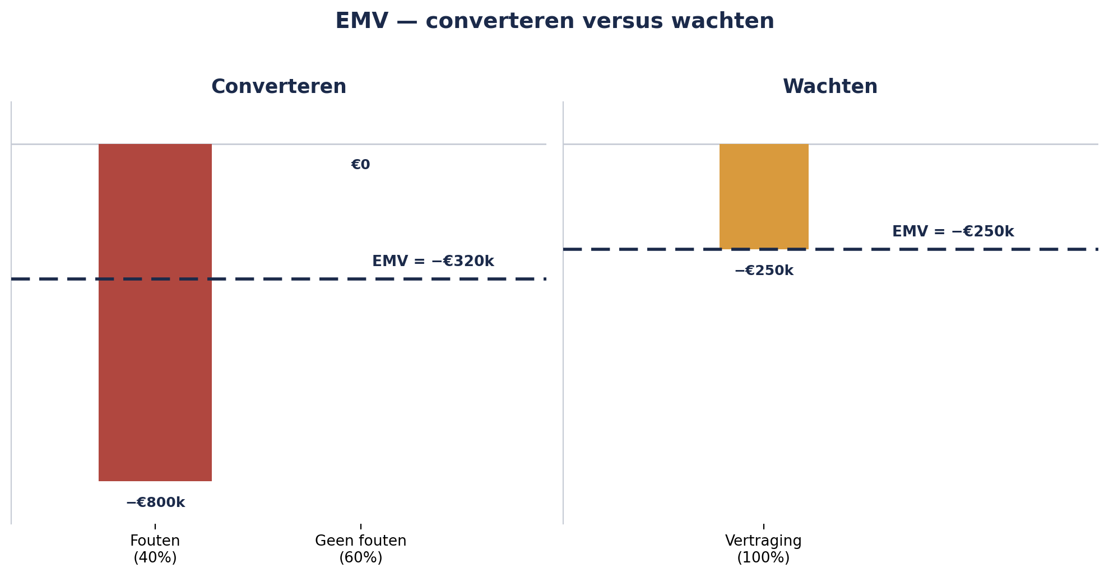
Figuur 14-1 — Twee staafdiagrammen naast elkaar: de kansverdeling van ‘converteren’ (40% −€800k, 60% €0) en van ‘wachten’ (100% −€250k), met de EMV-uitkomst als horizontale lijn.

14.3 Beslisbomen
Een beslisboom visualiseert een reeks van keuzes en onzekere gebeurtenissen als een boomstructuur, met EMV-berekeningen bij elke tak — nuttig zodra een beslissing niet één keuzemoment betreft, maar een keten van keuzes en onzekerheden.
Voor de sequencing-kwestie, uitgebreid met een tweede beslismoment: als Project 3 kiest voor ‘wachten’, is er een aanvullende onzekerheid — mogelijk loopt Project 5 nóg verder uit (20 procent kans, extra vier weken vertraging, €150.000 extra kosten) of blijft het bij de geschatte zes weken (80 procent kans, de eerder genoemde €250.000).
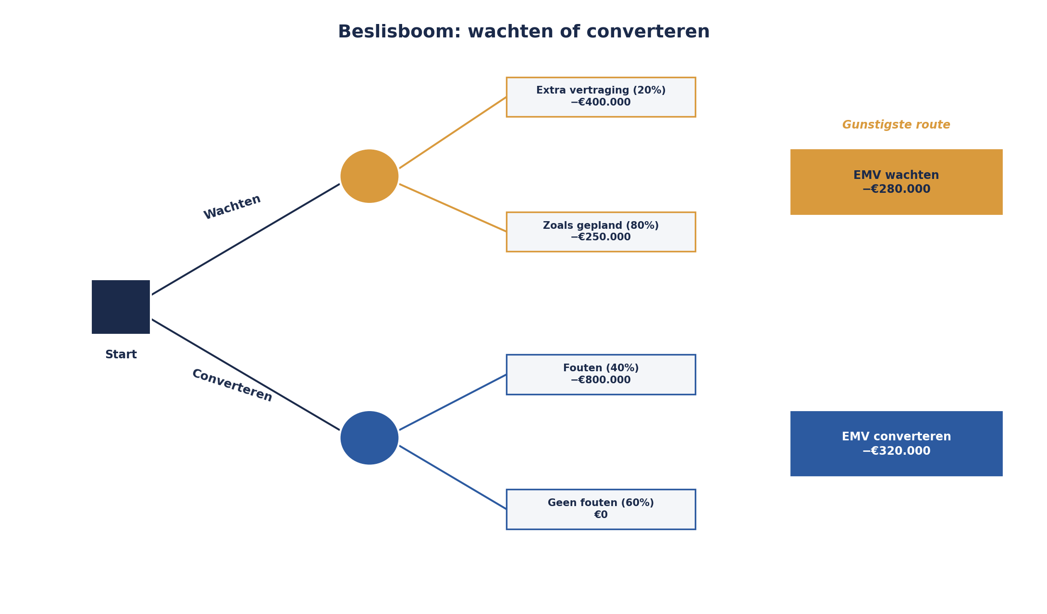
Figuur 14-2 — De volledige beslisboom: vierkante beslisknopen, ronde kansknopen, EMV-waarden bij elke tak en het eindresultaat gemarkeerd bij de gunstigste route.
EMV(wachten) = (0,2 × −€400.000) + (0,8 × −€250.000) = −€80.000 + −€200.000 = −€280.000
Nog steeds gunstiger dan converteren (−€320.000), maar het verschil is kleiner geworden dan de eerste, simpelere berekening liet zien — precies het soort inzicht dat een beslisboom oplevert dat een enkele EMV-berekening mist: hoe gevoelig is de uitkomst voor een tweede, onderliggende onzekerheid?

14.4 Drie-puntsschattingen
Voor veel schattingen — met name doorlooptijd en kosten — is een enkel getal (‘Project 5 duurt nog zes weken’) een schijnzekerheid die net zo misleidend is als een score zonder criterium (Kernzin 2, niveau 1). De drie-puntsschatting vraagt in plaats daarvan drie waarden:
- Optimistisch (O): als alles meezit
- Meest waarschijnlijk (M): de realistische inschatting
- Pessimistisch (P): als tegenslag optreedt
Deze drie waarden worden vaak gecombineerd tot een gewogen schatting via de PERT-formule:
Verwachte waarde = (O + 4M + P) / 6
Voor de resterende doorlooptijd van Project 5: optimistisch 4 weken, meest waarschijnlijk 6 weken, pessimistisch 12 weken (bijvoorbeeld als een specifiek datakwaliteitsprobleem dieper blijkt te zitten dan verwacht):
Verwachte waarde = (4 + (4 × 6) + 12) / 6 = (4 + 24 + 12) / 6 = 40 / 6 ≈ 6,7 weken
Twee dingen vallen op bij deze uitkomst. Ten eerste ligt de verwachte waarde (6,7 weken) niet precies op de ‘meest waarschijnlijke’ schatting (6 weken) — de asymmetrie tussen optimistisch (4) en pessimistisch (12) trekt de verwachte waarde iets omhoog. Dat is een kenmerk van PERT, geen fout: de formule houdt rekening met scheve verdelingen, waarbij tegenslag vaak groter kan uitpakken dan meevaller.
Ten tweede, en belangrijker: de spreiding tussen optimistisch en pessimistisch (4 tot 12 weken, een factor drie) is zelf informatie. Een schatting van ‘6 weken, ergens tussen 5,5 en 6,5’ vraagt een ander soort besluitvorming dan ‘6 weken, ergens tussen 4 en 12’. Dit onderscheid — niet alleen het gemiddelde, maar ook de onzekerheidsmarge — is de brug naar Monte Carlo-simulatie in deel 15, waar honderden of duizenden mogelijke uitkomsten tegelijk worden doorgerekend in plaats van drie punten.
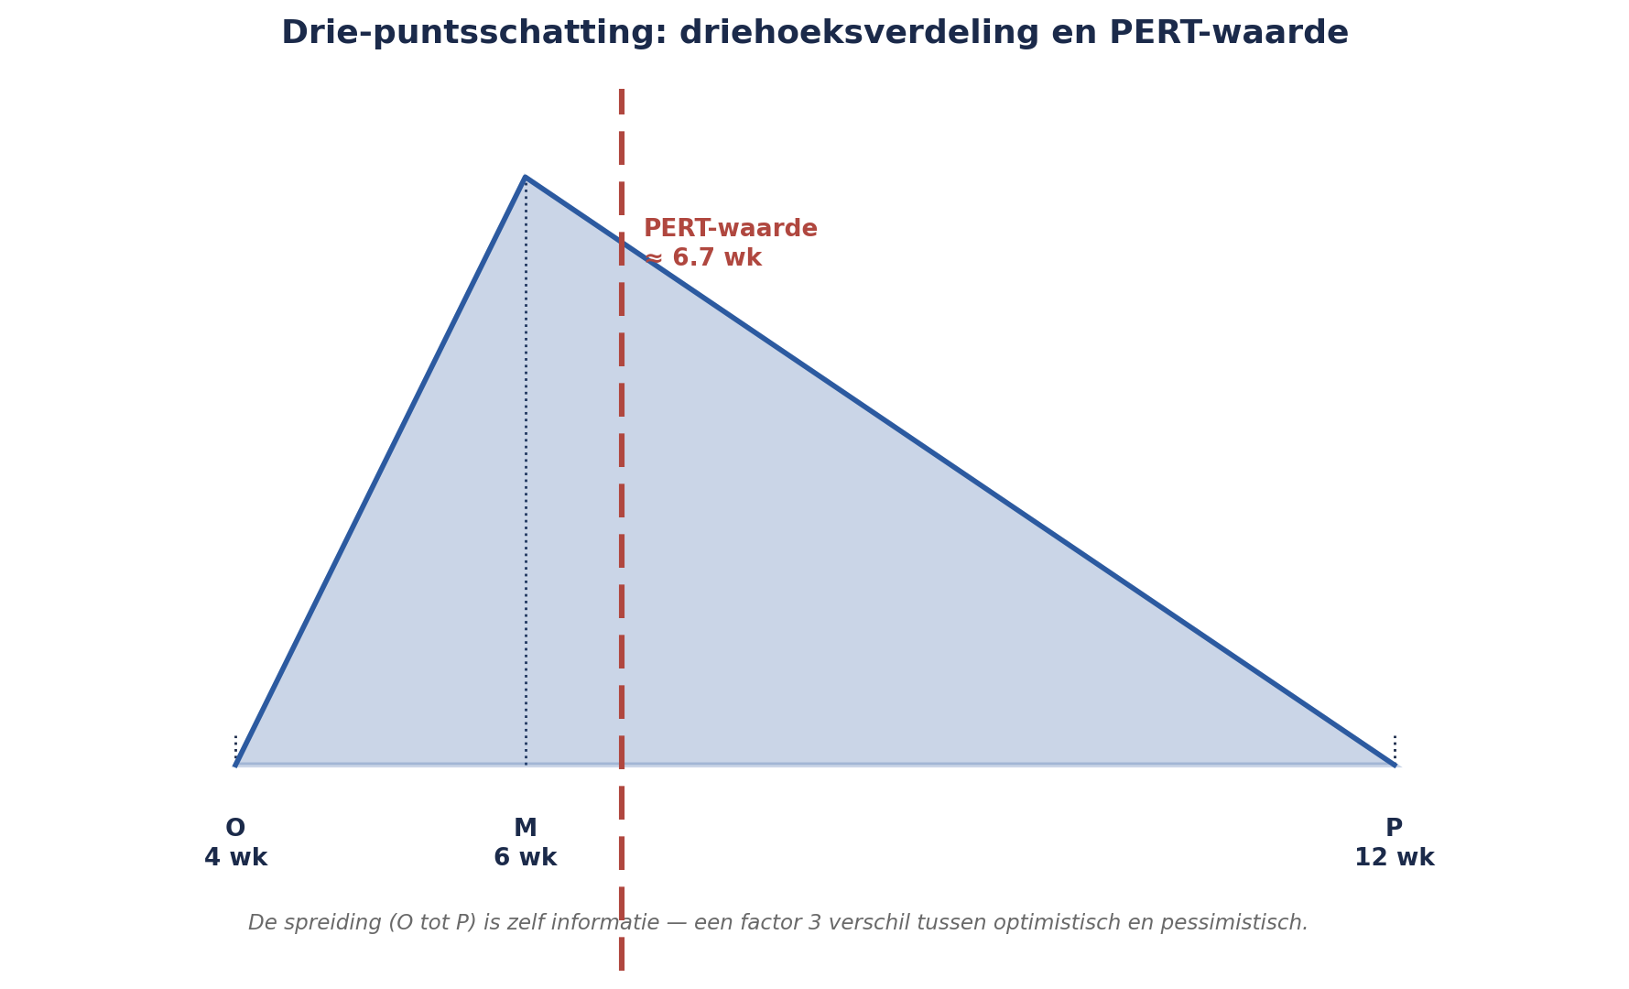
Figuur 14-3 — Een driehoeksverdeling met O, M en P op de horizontale as, de PERT-verwachte-waarde als verticale lijn iets rechts van M, en een gearceerd gebied dat de spreiding visualiseert.

14.5 Wanneer kwantificeren niet zinvol is
Kwantitatieve techniek is krachtig, en precies daarom gevaarlijk als hij verkeerd wordt toegepast. Drie waarschuwingen, die alle drie teruggrijpen op lessen uit niveau 1:
Een verwachtingswaarde is zo goed als de aannames erachter — nooit beter. De EMV-berekening in 14.2 hangt volledig af van de geschatte kans (40 procent) en het geschatte gevolg (€800.000). Als die schattingen zelf zwak onderbouwd zijn, geeft de precisie van het eindgetal een vals gevoel van zekerheid — exact hetzelfde probleem als schijnprecisie bij de risicomatrix (matrixvalkuil 3, deel 5, niveau 1), nu in een indrukwekkender jasje.
KERNZIN 9
Een kwantitatieve uitkomst is nooit beter dan de kwalitatieve schatting waarop ze is gebouwd — rekenen voegt precisie toe aan de vorm, niet aan de waarheid van de invoer.

Kwantificeren kost tijd en expertise die niet voor elk risico proportioneel is. Een risico met een beperkte impact verdient geen uur Monte Carlo-voorbereiding — dat is zelf een vorm van disproportionele respons, vergelijkbaar met de kosten-batenafweging uit deel 6 (niveau 1). Gebruik de voorwaarden uit 14.1 als filter: alleen kwantificeren waar het er echt toe doet.
Een getal kan een gesprek dichttimmeren dat juist open moet blijven. Zodra er ‘-€280.000’ op tafel ligt, is de verleiding groot om te stoppen met nadenken over kwalitatieve factoren die niet in geld zijn uit te drukken — bijvoorbeeld het vertrouwen van deelnemers in de juistheid van hun pensioenuitkering, dat door de ‘converteren’-optie eerder wordt geraakt dan de EMV alleen laat zien. Een kwantitatieve uitkomst is een input voor het gesprek, geen vervanging ervan.

Samenvatting van deel 14
- Kwantificeren is de moeite waard bij materiële gevolgen, meerdere wezenlijk verschillende opties, voldoende data, en beslissingen op hoog niveau — niet voor elk risico.
- Verwachtingswaarde (EMV): kans × gevolg, gesommeerd over alle mogelijke uitkomsten. Eén input, geen automatisch besluit.
- Beslisbomen visualiseren ketens van keuzes en onzekerheden en maken zichtbaar hoe gevoelig een uitkomst is voor onderliggende onzekerheden.
- Drie-puntsschattingen (optimistisch, meest waarschijnlijk, pessimistisch) met de PERT-formule leveren een realistischer verwachte waarde dan een enkel getal, en de spreiding tussen de drie punten is zelf waardevolle informatie.
- Kernzin 9: een kwantitatieve uitkomst is nooit beter dan de kwalitatieve schatting waarop ze is gebouwd.
- Drie waarschuwingen: schijnprecisie in een indrukwekkender jasje, disproportionele tijdsinvestering, en het risico dat een getal een gesprek dichttimmert dat open moet blijven.

Vooruitblik
Deel 15 (twee dagdelen) bouwt hierop voort met Monte Carlo-simulatie: in plaats van drie punten of één beslisboom, honderden tot duizenden mogelijke uitkomsten tegelijk doorgerekend — hands-on, met een echte simulatietool, toegepast op de volledige programmaplanning van het Mutatieplatform.

